MINISTERUL EDUCAŢIEI al REPUBLICII MOLDOVA
UNIVERSITATEA TEHNICĂ a MOLDOVEI
FACULTATEA CALCULATOARE, INFORMATICǍ şi MICROELECTRONICǍ
Departamentul Ingineria Software și Automatică

Raport
la Programarea Calculatoarelor
Tema: Introducere în limbajul de programare C

Efectuat de st. gr., Tighineanu Anton
Verificat, asistentă universitară: Rotari Augustina

Chişinǎu 2025

Lucrare practică nr. 1
la disciplina programarea calculatoarelor

Scopul lucrării
Scopul lucrării este de a familiariza studentul cu limbajul C și cu operațiile aritmetice și logice ce pot fi efectuate în limbajul C. În această lucrare se va studia toți operatorii aritmetici și logici și funcțiile de intrare și ieșire ( scanf, printf).

Problema
Să se afișeze rezultatul calcului a unui set de expresii aritmetice/logice în care se implică operatorii următori:
1.Operatori aritmetici: +,-,*,/,%, ++, --
2. Funcțiile matematice: sqrt, log, pow, abs, (și alte funcții la dorință )
3. Operatori logici: <,>,<=,!=,==,>=,&&,||
4. Tipurile de date: char, double, float, int, long int, unsinged int, short

Problema 1

#include <stdio.h>

int main() {
int a = 10, b = 3;
int suma, diferenta, produs, cat, rest;

suma = a + b;
diferenta = a - b;
produs = a * b;
cat = a / b;
rest = a % b;

printf("a = %d, b = %d\n", a, b);
printf("a + b = %d\n", suma);
printf("a - b = %d\n", diferenta);
printf("a * b = %d\n", produs);
printf("a / b = %d (împărțire întreagă)\n", cat);
printf("a %% b = %d (restul împărțirii)\n", rest);

printf("\nOperatorii ++ și --:\n");
printf("Valoarea lui a înainte de a++: %d\n", a);
printf("a++ = %d\n", a++);
printf("Valoarea lui a după a++: %d\n", a);

printf("Valoarea lui b înainte de --b: %d\n", b);
printf("--b = %d\n", --b);
printf("Valoarea lui b după --b: %d\n", b);

return 0;
}

Problema 2

#include <stdio.h>
#include <math.h>
#include <stdlib.h>

int main() {
double a = 16.0;

printf("Valoarea lui a: %.2f\n", a);
printf("abs(a) = %.2f\n", fabs(a));
printf("sqrt(a) = %.2f\n", sqrt(a));
printf("pow(a, 2) = %.2f\n", pow(a, 2));
printf("log(a) = %.2f\n", log(a));
printf("log10(a) = %.2f\n", log10(a));

return 0;
}

Problema 3

#include <stdio.h>

int main() {
int a = 5;
int b = 10;

printf("a < b : %d\n", a < b);
printf("a > b : %d\n", a > b);
printf("a <= b : %d\n", a <= b);
printf("a >= b : %d\n", a >= b);
printf("a == b : %d\n", a == b);
printf("a != b : %d\n", a != b);

printf("(a < b) && (a != b) : %d\n", (a < b) && (a != b));
printf("(a > b) || (a == 5) : %d\n", (a > b) || (a == 5));

return 0;
}

Problema 4

#include <stdio.h>

int main() {

char caracter;
double numar_double;
float numar_float;
int numar_int;
long int numar_long_int;
unsigned int numar_unsigned_int;
short numar_short;

printf("Introduceti un caracter: ");
scanf(" %c", &caracter);

printf("Introduceti un numar intreg (int): ");
scanf("%d", &numar_int);

printf("Introduceti un numar real (float): ");
scanf("%f", &numar_float);

printf("Introduceti un numar real cu mai multe zecimale (double): ");
scanf("%lf", &numar_double);

printf("Introduceti un numar intreg mare (long int): ");
scanf("%ld", &numar_long_int);

printf("Introduceti un numar intreg fara semn (unsigned int): ");
scanf("%u", &numar_unsigned_int);

printf("Introduceti un numar intreg mic (short): ");
scanf("%hi", &numar_short);

printf("\n--- Datele introduse sunt: ---\n");
printf("Caracter: %c\n", caracter);
printf("Numar intreg (int): %d\n", numar_int);
printf("Numar real (float): %f\n", numar_float);
printf("Numar real cu mai multe zecimale (double): %lf\n", numar_double);
printf("Numar intreg mare (long int): %ld\n", numar_long_int);
printf("Numar intreg fara semn (unsigned int): %u\n", numar_unsigned_int);
printf("Numar intreg mic (short): %hi\n", numar_short);

return 0;
}

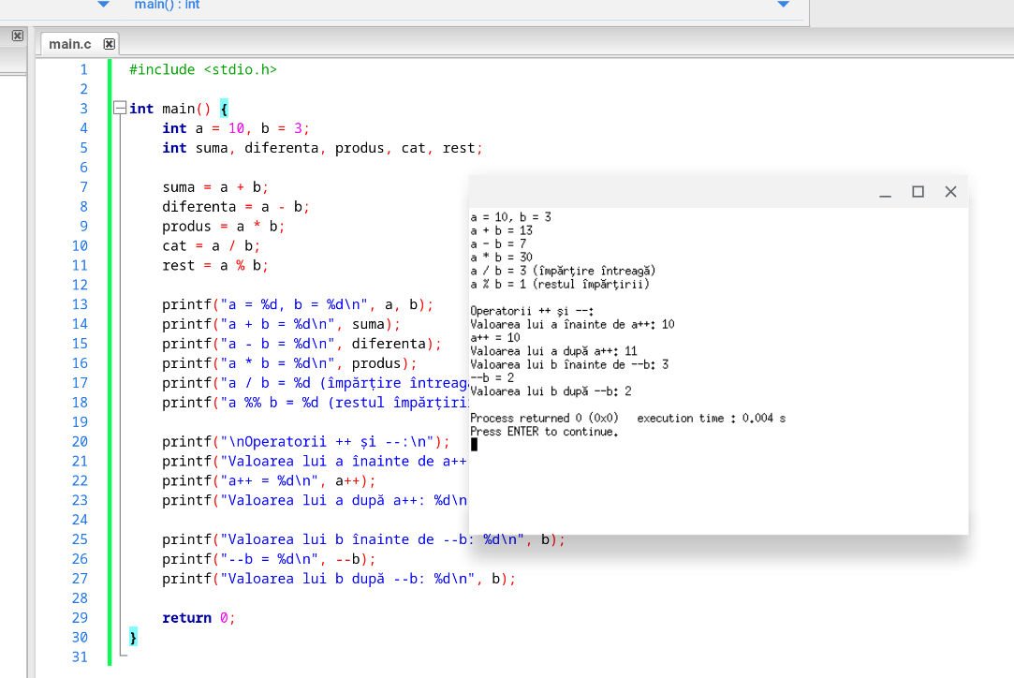
Figura 1. Operatori aritmetici

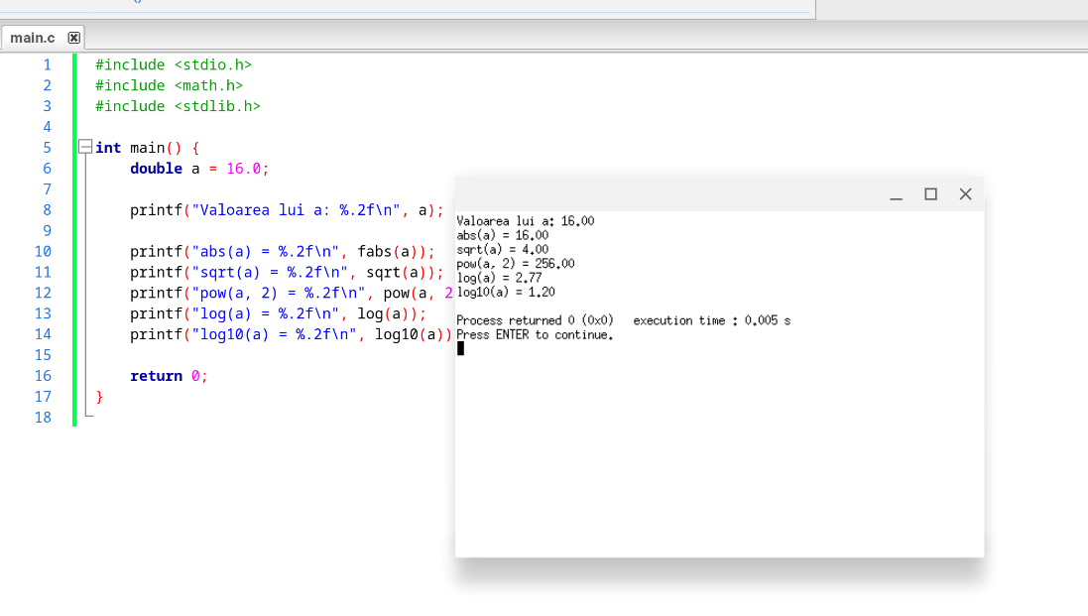
Figura 2. Funcțiile matematice

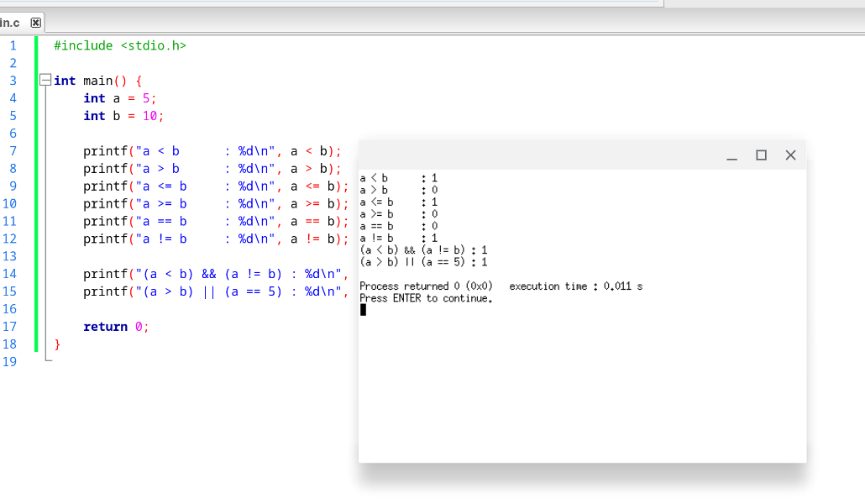
Figura 3. Operatori logici

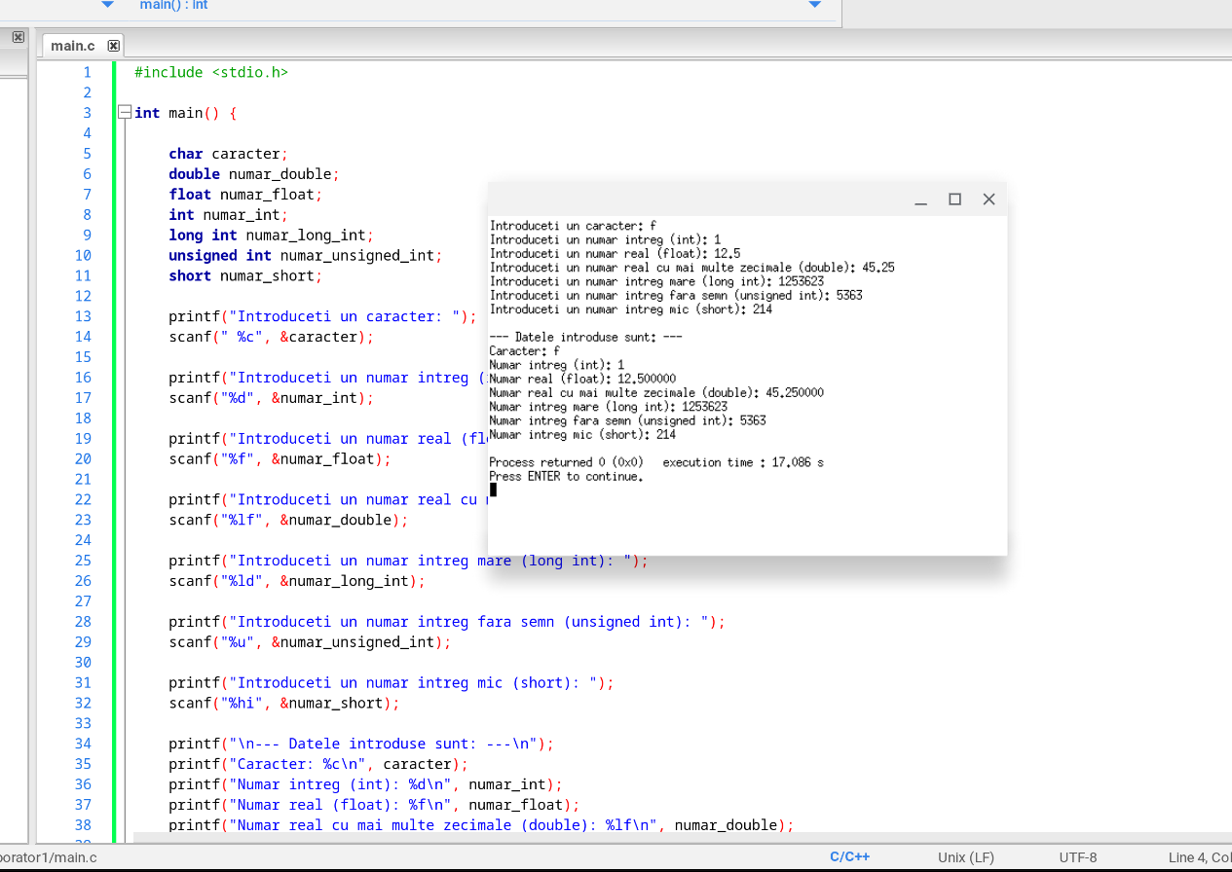
Figura 4. Tipurile de date

Conclizii:

În cadrul acestei lucrări practice, am reușit să-mi aprofundez cunoștințele despre fundamentele limbajului de programare C. Am înțeles că un program nu este doar o înșiruire de instrucțiuni, ci o structură logică ce se bazează pe operatori și operanzi. Am aprofundat diferențele dintre operatorii unari, binari și ternari și am aplicat cu succes diverse categorii de operatori, inclusiv cei aritmetici și logici. Am descoperit importanța funcțiilor matematice și a librăriilor, care extind capabilitățile de bază ale limbajului C. Am înțeles că o librărie este o colecție de funcții predefinite care simplifică procesul de programare, iar fără ele, ar trebui să scriem de la zero funcții complexe pentru operații matematice sau de intrare/ieșire. O altă parte esențială a lucrării a fost lucrul cu tipurile de date primitive. Am folosit char, int, long int, unsigned int, short, float și double pentru a stoca diferite tipuri de informații, de la caractere și numere întregi la numere reale. Am învățat să citesc date de la utilizator folosind funcția scanf și să le afișez pe ecran cu printf. Utilizarea corectă a specificatorilor de format (%d, %f, %c, etc.) s-a dovedit a fi importantă pentru a afișa datele în formatul dorit. În ansamblu, această lucrare mi-a oferit o bază solidă pentru a înțelege cum funcționează programele în C și cum interacționează cu utilizatorul. Am dobândit competențe practice în scrierea, compilarea și executarea programelor.

